桃園市龜山區楓樹國民小學103學年度下學期在地化校外教學課程
實施年級 | 四年級 | 上課日期 | 自104年 4月 30 日起 至104年 4月 30日止
學生總人數 | 132人 | 上課日期 | 自104年 4月 30 日起 至104年 4月 30日止
授課教師 | 林鋒錡、王美文、林欣陵、謝仁祥、許斯裡
附件 | ■課程表或流程表(請附學習單) ■活動照片
效益評估：
- 對教師：（1）透過參訪實際體驗鄉土文化之美。
（2）協助學童實際了解居住城鎮的人文環境與經濟活動的歷史變遷。
2.對學生：(1) 一起認識在地企業、了解塑化產業。
(2) 體驗自然之美、認識傳統文藝。希望學童能夠有異於以往的體驗，走出課本豐富生活。
3.對學校：增進學童對家鄉的認同和驕傲，培養愛鄉、愛校的情懷。
檢討與建議：(如流程、設備等)
一、活動流程如下：
地點一
台塑文物館
地點三
壽山巖觀音寺

地點二
長庚志清湖
→ → → →
楓之旅四

二、檢討與建議
1.行前行政與導師聯繫及規劃得宜，當天行程大致順暢。
2.文物館活動順暢，且在室內適宜長時間導覽，學童專注力較佳，動機亦較強烈。
3.志清湖自然生態豐富，可以聯繫體育大學一起製作自然生態的數位學習。
4.壽山巖導覽志工很認真說明，但學生人數太多加上天氣炎熱在戶外無遮蔽，以致學生注意力不佳、學習效果較差，建議戶外導覽時每班可以配置一名導覽人員為佳。
5.感謝所有參與的同仁和志工，共同創造一次優質的教學活動。

103學年度下學期在地化校外教學課程 活動照片與說明(請加註日期)
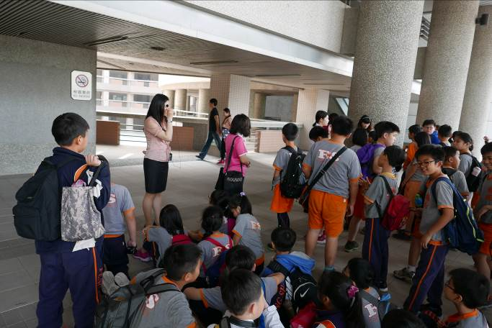 | 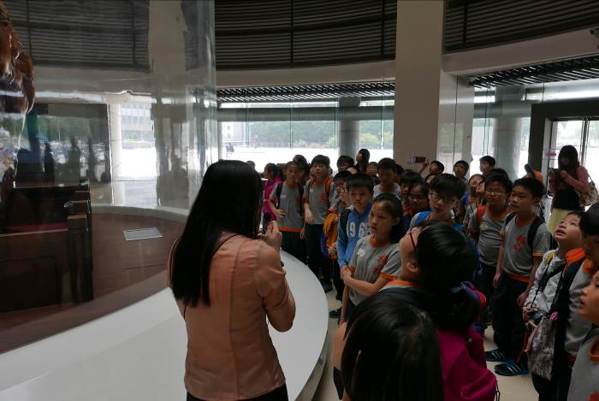
說明：104.04.30導覽人員說明參觀流程和參觀禮儀。 | 說明：104.04.30認識貝殼杉化石和台塑「勤勞樸實」的企業文化。
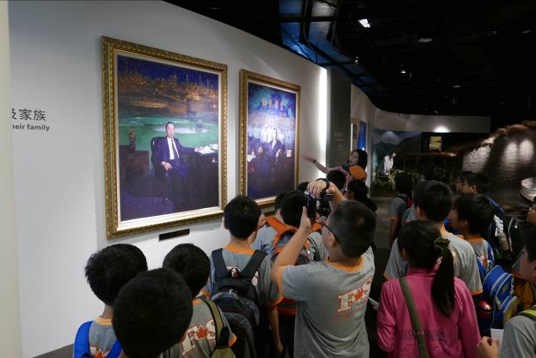 | 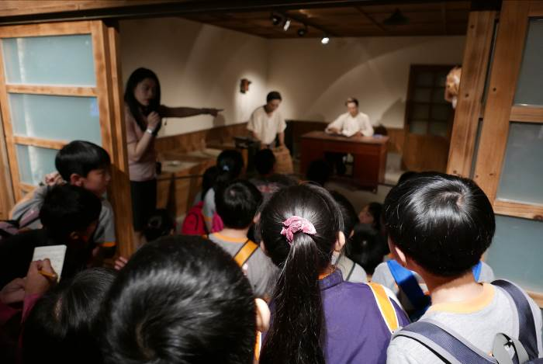
說明：104.04.30認識台塑的創辦人王永慶、王永在兄弟。 | 說明：104.04.30聆聽台塑創辦人成長的故事。
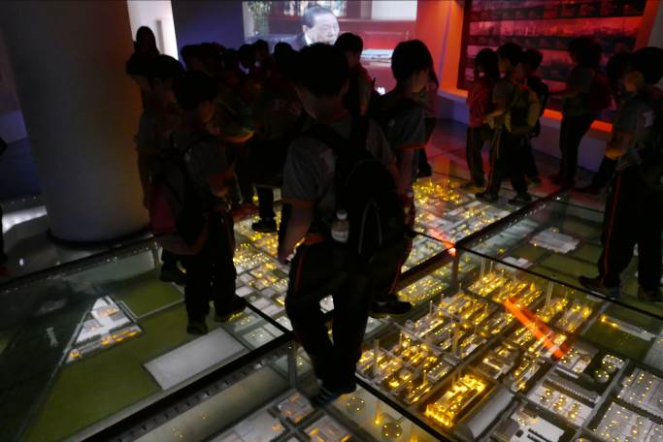 | 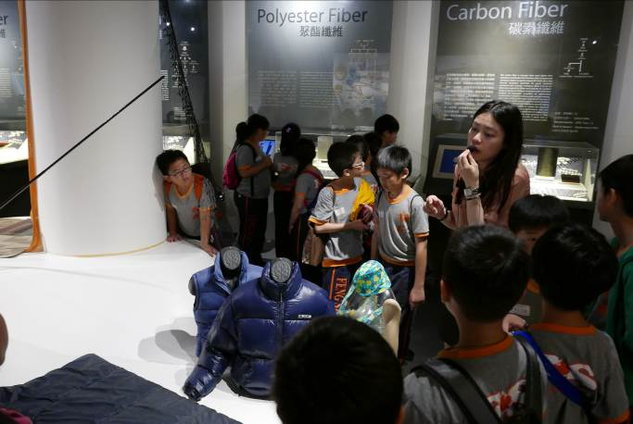
說明：104.04.30 認識台塑六輕廠的規模與產業結構。 | 說明：104.04.30學習塑化纖維的功用及在生活中的應用。
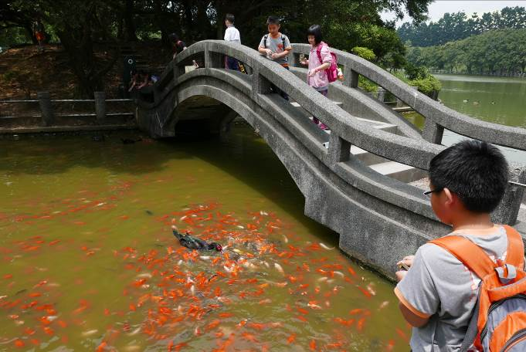 | 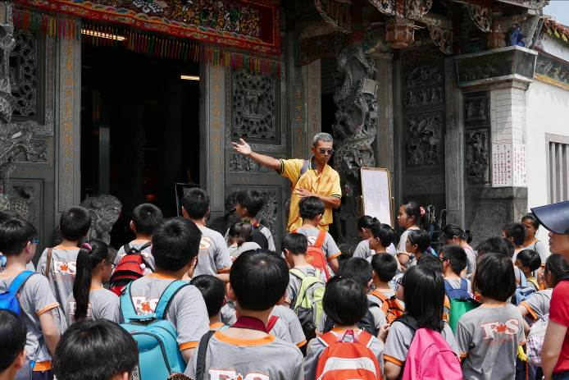
說明: 104.04.30參觀志清湖，認識棲息生物及植物。 | 說明: 104.04.30蘇老師介紹傳統廟宇建築之美。
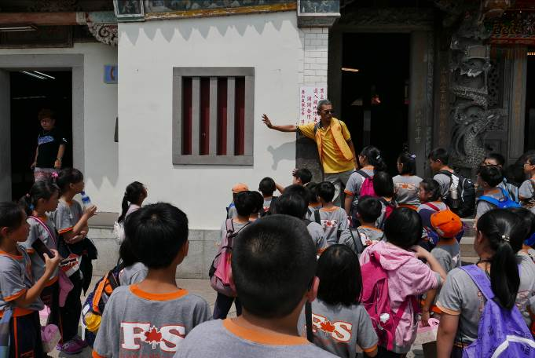 | 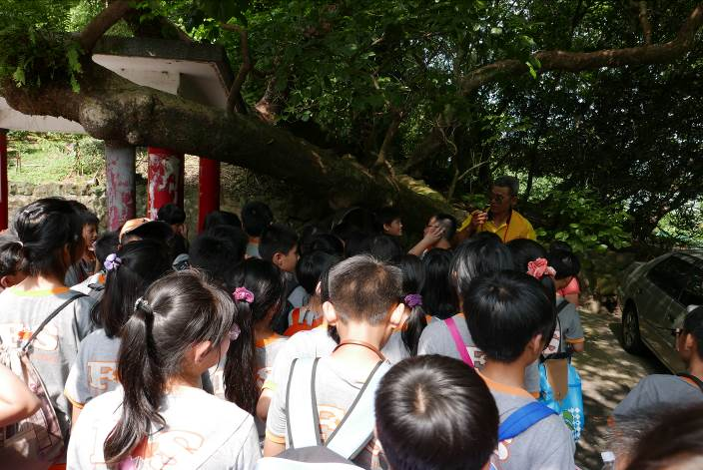
說明: 104.04.30認識陰陽記數的傳統民俗。 | 說明: 104.04.30認識先民生活的印記及壽山巖老街。
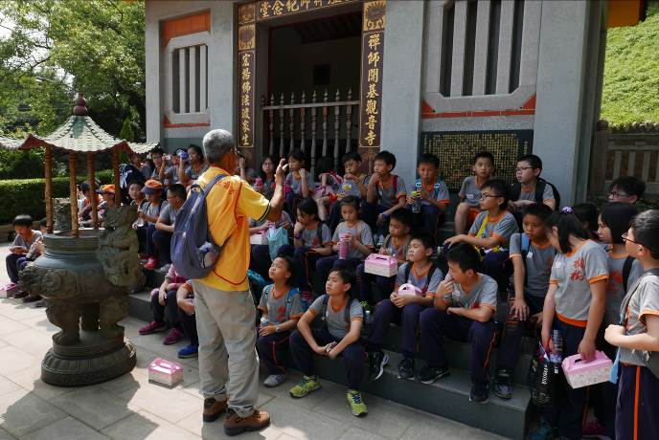 | 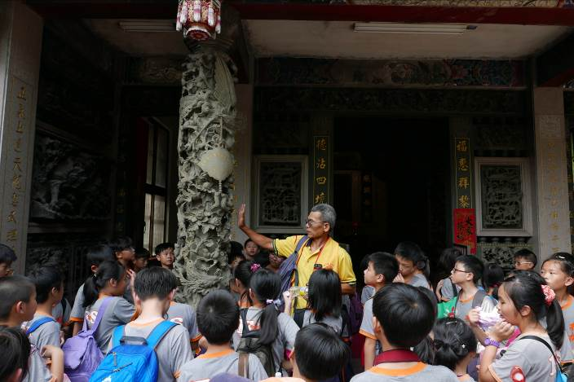
說明: 104.04.30聆聽老師介紹壽山巖的創立和歷史。 | 說明: 104.04.30從龍柱說明土地公廟和主殿的建築差異及特色。

